松山高中94學年度第2學期期末考 高二三類組生命科學試卷

一、單選題，每題2.5分，共25分，不倒扣

1.正常的分娩過程包括(1)羊膜破裂，羊水流出(2)胎兒通過產道 (3)子宮平滑肌收縮產生陣痛(4)陣痛加劇，間歇縮短 (5)催產激素分泌 (6)產出胞衣 (7)臍帶剪斷結紮。下列何者為正確順序？
(A)3451267 (B)5341726(C)5341276 (D)5341627
2.阿嬌40歲時想當高齡產婦，她被醫師建議需要醫療檢查，下列敘述何者正確？
(A)可做卵細胞診斷，可檢驗次級卵母細胞中染色體是否異常(B)可做胎兒絨毛取樣，懷孕9-12週時取部分胎兒的表皮細胞檢驗是否異常(C)可做羊膜穿刺，在懷孕12-16週由長針刺入腹部抽取羊水內少量脫落的胎兒細胞，檢驗時間約一天(D)需每半月做一次x光檢驗確定胎兒的發育正常
3.研究發現，人類有個基因稱p53基因，被認為是與癌症高度相關的基因，p53若突變或缺失，就可能造成多種癌症，p53突變可分為先天或後天原因導致，後天因素包括放射線照射、吸菸等。下列敘述何者正確？
(A)p53基因為致癌基因(B)p53基因為腫瘤抑制基因(C)單一p53基因突變通常就會致癌 (D)先天性p53缺乏的癌症病人，可以其自身的臍帶血來治療
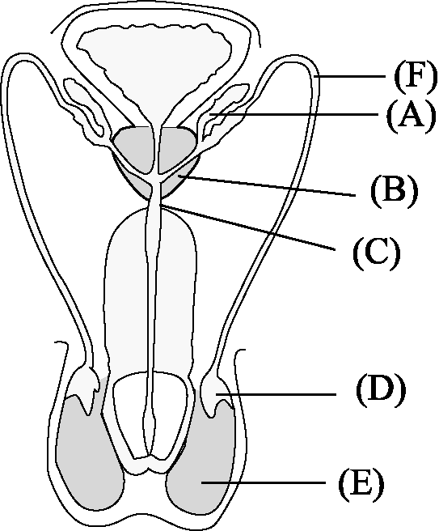
4.下列關於男性的生殖器官的敘述，何者正確?
(A)使精子繼續成熟有活動力的器官為E
(B) ABCF可以分泌液體形成精液
(C)D內細精管的管壁細胞可成為精子，也可分泌雄性素
(D)B最容易感染、腫大，引發排尿困難等問題

5.按孟德爾遺傳法則，基因型AaBbCc的個體，生殖時，可產生多少種基因組合的配子？ (A)2種 (B)4種 (C)8種 (D)16種。
6.兩株豌豆授粉，開花結果得圓形種子5454個，皺形種子1850個，但以顏色而言，則黃色種子為3657個，綠色種子為3637個，其親代基因型為下列何者？(R：圓形種子，r：皺形種子，Y黃色種子，y：綠色種子)
(A)RrYy×RrYy (B)RrYy×RRyy (C)RrYy×Rryy (D)RRYy×rrYy。
7.下列何者不能用來鑑定親緣關係？ (A)mRNA(B)蛋白質(C)DNA(D)tRNA
8.DNA某一股的其中一段鹼基序列為5’-ATCGATCCGA-3’，下列何者為轉錄出之mRNA的正確序列？
(A) 5’-ATCGATCCGA-3’(B)5’-TCGGATCGAT-3’(C) 5’-AUCGAUCCGA-3’(D) 5’-UCGGAUCGAU-3’
9.細胞中的基因需經由“DNA →mRNA → 蛋白質”的反應，才能表現性狀，下列敘述何者正確？ (A)此為遺傳的中心法則，甲為轉譯、乙為轉錄 (B)若一個人DNA有缺失，則可能缺乏某種些蛋白質而導致疾病，如眼睛無虹膜 (C)一個基因經甲乙步驟通常會表現出多種蛋白質 (D)一個人體細胞中的DNA約含33億個鹼基對，但不同細胞的鹼基序列排列就不同
10.下列關於重組DNA的敘述何者正確？ (A)要用相同的限制酶切開載體和外源DNA (B)相同的基因在不同的生物會常有不同的性狀表現 (C)通常以細菌的染色體作為載體 (D)外源DNA的物種必需與基因轉殖的物種相同

二、多重選擇題，每題至少有一個答案，每題2.5分，答錯或不答倒扣1/5題分

11.下列各種生殖相關激素與分泌器官及其直接作用的配對，那些正確？
(A)促濾泡成熟素---腦垂腺—促進女性第二性徵的產生(B)黃體成長素—腦垂腺--促進排卵(C)人類絨毛膜性腺激素—卵巢—促進動情素和黃體素分泌(D)動情素—卵巢—促進子宮內膜崩落(E)助孕素—卵巢--促進子宮內膜增厚
12.阿嬌懷孕了，下列哪些狀況會出現？
(A)月經週期會停止(B)排卵會停止(C)動情素的分泌會增加(D)FSH的分泌會減少(E)黃體成長素的分泌會增加
13.受精卵在母體內的發育過程中，下列敘述那些正確？
(A)受精後30天開始細胞分裂(B)3天後開始著床(C)11天後若著床成功就會開始分化為胚胞(D)4週後開始有心跳，8週後開始有人形稱為胎兒(E)7個月後正常狀況下，胎兒會倒轉頭向下
14.下列有關遺傳疾病的敘述，那些正確？
(A)患有唐氏症的人第11號染色體多出一條(B)白子缺乏合成酪月安酸的酵素，以致無法形成黑色素，屬於隱性的單基因突變(C)紅綠色盲無法分辨紅和綠，基因為隱性位於X和Y染色體上，屬性聯遺傳(D)苯酮尿症的患者體內會堆積苯酮酸，引起溶血，屬於體染色體的隱性遺傳(E)耳垂分離、多指、早年禿及亨丁頓舞蹈症都是體染色體的顯性遺傳
15.男女有別，男女生殖系統的差異下列何者正確？
(A)睪丸位在體外的儲精囊內，有許多細精管；卵巢在腹腔，內有濾泡和黃體(B)輸精管直接連結於副睪；輸卵管靠近卵巢有漏斗口，無直接連結 (C)陰道與陰莖皆為平滑肌構成(D)輸卵管與輸精管皆一對，皆有平滑肌可收縮，也有纖毛可擺動(E)女性一個月通常只有一顆卵順利成熟；男性精子成熟無週期

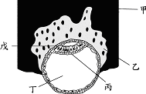
16.右圖為人類早期胚胎，下列敘述何者正確？
(A)此圖約受精後第8天，稱為胚胞
(B)乙丙丁戊將來會發育為胎兒
(C)乙在著床時可分泌酵素分解子宮內壁
(D)丙將來可發育為胎兒腦部，戊發育為肌肉和骨骼
(E)丙戊皆是由內細胞群分化而來

17.右圖是小婦人阿花某月的子宮內膜變化，分為甲乙丙丁四期，請問下列何者正確？
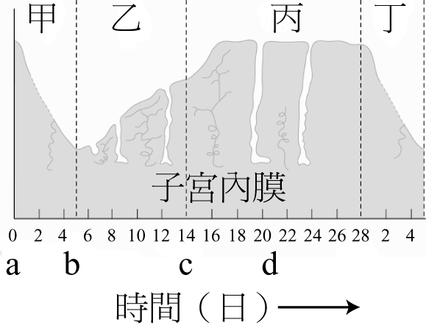
(A)FSH與LH的濃度在第12-13日會最高，在丙期則會漸漸減少，是因性腺激素給予的迴饋控制(B)乙期為增生期，丙期為分泌期，動情素在這兩個期間都會增加(C)丙期是卵巢內濾泡成熟和初級卵母細胞減數分裂的時期(D)若阿花懷孕，則FSH和LH都會維持在高濃度，子宮內膜會維持在丙期(E)此圖為卵巢週期，阿花的排卵日應在第14日
18.承上題，下列敘述何者正確？
(A)若阿花想避孕，第14日跟丈夫行房最保險(B)若做輸卵管結紮，則上圖的週期不會發生(C)墮胎藥RU-486可使黃體素無法在丙期發揮維持子宮內膜增厚的作用(D)避孕藥為人工合成的動情素、黃體素，抑制LH的分泌而不排卵(E)安胎藥為人工合成的LH，可以抑制子宮收縮，促進子宮內膜的穩定增厚
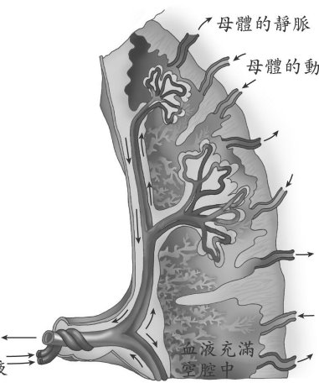
19.1、2兩圖分別為不同的懷孕時期子宮內狀況，
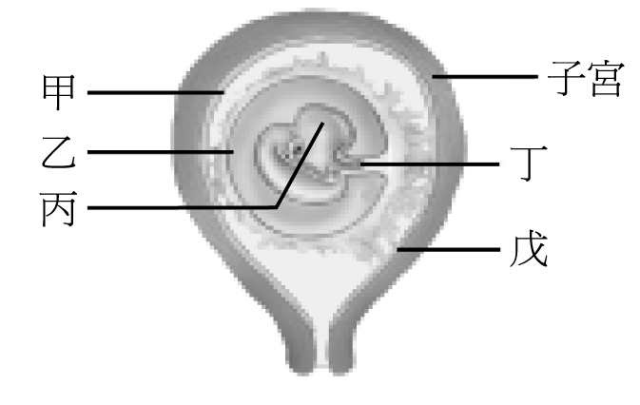
下列敘述何者正確？
(A)1圖中C為羊膜腔，含有羊水
可以保護胎兒免於機械碰撞
(B)1圖中AB的將會與子宮內膜形成胎盤
(C)2圖中的臍帶包含1圖中的BDE
(D)1圖中ABDE的及2圖的F構造皆屬於胞衣(E)2圖中的甲和丙血管含養分和氧氣

20.一對夫婦耳垂皆分離，已知他們的第一個孩子為耳垂緊貼，他們還想再生兩個孩子。下列相關之敘述那些正確？
(A)這對夫婦兩人必皆帶有耳垂緊貼的隱性基因(B)他們第二胎生出耳垂分離的男生的機率是1/4(C)他們第三胎生出耳垂緊貼的女生的機率是1/8(D)生出的老二老三都是耳垂緊貼男生之機率是1/16(E)因老大為耳垂緊貼，所以老二耳垂緊貼的機率會小於1/4
21.一對夫婦皆沒有紅綠色盲，已知他們第一個孩子為紅綠色盲，他們還想再生兩個孩子。下列相關之敘述那些正確？
(A)這對夫婦兩人必皆帶有紅綠色盲的隱性基因(B)他們第二胎生的若是男生，則其紅綠色盲的機率是1/2(C)他們第三胎生的若是女生，則紅綠色盲的機率是1/4(D)若他們的老三是女生，則將來此女跟一正常男生結婚，生出紅綠色盲男生的機率必為1/4(E)老大一定是男生
22.已知母親的血型為A型Rh⁻，父親為B型Rh⁺，他們第一個孩子為B型Rh⁻，他們還想再生兩個孩子。下列相關之敘述那些正確？
(A)ABO血型中，母親的基因型必為I^{A}i，父親的基因型必為I^{B}i (B)Rh血型中，父親必帶有Rh⁻ 隱性基因(C)他們第二胎是AB型Rh⁻ 女生的機率必為1/16(D)他們第三胎是A型Rh⁺ 的機率可能是1/8或0(E)他們的老二老三皆為O型Rh⁺ 的機率必為0
23.下列有關孟德爾提出之「分離律」的敘述，哪些正確？ (A)對偶基因有顯隱之分，當顯隱基因相遇時，只有顯性性狀表現出來 (B)一種性狀由一對染色體上的基因控制，互稱為對偶基因(C)形成配子時，一對基因的分離與另一對基因的分離沒有影響 (D)形成配子時，非對偶基因會進入至同一配子中 (E)形成配子時，對偶基因互相分離到不同配子中
24.天竺鼠黑色(B)對白色(b)為顯性，長毛(L)對短毛(l)為顯性，則BbLl×Bbll子代之敘述哪些正確？ (A)子代外表型有4種，基因型有8種 (B)子代中黑色長毛：白色短毛=3:1 (C)若生出2隻子代，則全為黑色的機率為9/16 (D)2隻子代全為短毛的機率為1/4 (E)子代為第一胎為1黑色長毛第二胎為1白色短毛的機率為3/8
25.AaBbCC的個體做試交，依孟德爾遺傳法則，其子代的結果可能為下列那些狀況？ (A)基因型有9種 (B)外表型有8種 (C)aabbCc的機率為1/4(D)三對基因的表型皆為隱性的機率為1/16 (E) 三對基因的表型皆為隱性的機率為0
26.有關人類的ABO血型遺傳之敘述，何者正確？ (A)ABO血型的對偶基因有I^{A} 、I^{B} 及i ，屬複對偶基因遺傳(B) B型血的紅血球表面有B抗原，血漿中有α抗體(C) AB型的紅血球表面有抗體α和β，血漿中則無抗原(D)輸全血時，O型血可輸給A、B及AB型的人，因此O型稱為萬能供血者 (E)輸純紅血球時，AB型可接受O、A、及B型血的血球，稱為萬能受血者

27.關於「性狀轉變」的相關敘述哪些正確？ (A)格里夫茲發現促成性狀轉變的物質是DNA (B)是細菌的接合作用造成的 (C)轉變不一定要在生物體內，亞夫利就是在培養基中觀察到性狀轉變的 (D) S型肺炎球菌具有莢膜，菌落光滑，有致病力(E)無莢膜肺炎雙球菌體內的基因是因為突變而成產生莢膜
28.下列有關DNA分子構造的敘述，那些正確？ (A)10對鹼基對剛好旋轉一圈，共34nm (B)每個分子皆有兩股核酸鏈，兩股之間以共價鍵連結 (C)嘌呤（A＋G）和嘧啶（C＋T）各占50％ (D)兩股為平行反向排列 (E)兩股間距為2nm，同一股上的每個含氮鹼基距離為0.34nm

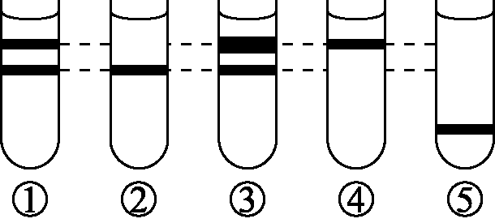
29.細菌在¹⁵N培養基中繁殖數代，其子細胞內DNA的氮環皆為¹⁵N，然後再移入¹⁴N培養基中培養，抽取其子細胞之DNA經高速離心分離，繪圖～，下列有關敘述何者為是？ (A)第一次分裂之子代DNA應為 (B)第三次分裂之子代DNA應為 (C)第二次分裂之子代DNA應為 (D)親代之DNA應為 (E)黑色帶的寬窄代表DNA量的多寡。
30.某一段DNA分子上的兩個遺傳密碼如下：5’-CTA-CGC-3’，則下列那兩個選項為其補密碼？ (A)5’-CTA-3’ (B) 5’-CGC-3’ (C) 5’-CUA-3’ (D) 5’-UGC-3’ (E) 5’-TGC-3’
31.PCR的操作過程如下，何者正確？ (A)將含特定基因的DNA片段加熱至約99℃，目的是要破壞鹼基之間的氫鍵 (B)冷卻至60℃加入引子，引子的鹼基從原DNA片段的3端開始互補配對(C)加入DNA聚合酶 (D)添加ATP、CTP、TTP、GTP作為配對的原料 (E)依鹼基配對原理，核酸會自動依次在引子上伸展，不需酵素輔助

32.下列有關真核生物基因表現的敘述，哪些正確？ (A)rRNA、tRNA、mRNA都是DNA在細胞核中轉錄出來的 (B)蛋白質的合成主要在細胞核中的核糖體進行 (C)每一種胺基酸僅有一種對應的密碼子 (D)每一種密碼子僅對應一種胺基酸 (E)每一種tRNA只有一個補密碼，僅攜帶一種胺基酸
33.下列有關DNA和RNA的比較，哪些正確？
 | DNA | RNA
(A)中文名稱 | 去氧核糖核酸 | 核糖核酸
(B)含氮鹼基 | A，T，C，G | A，U，C，G
(C)核酸鏈 | 雙鏈 | 單鏈
(D)分布 | 染色體，粒線體，葉綠體 | 核仁，核糖體，細胞質基質，粒線體，葉綠體
(E)合成所需原料 | 去氧核糖核三磷酸 | 核糖核三磷酸
34.下列有關DNA分子複製之敘述，哪些正確？ (A)以螺旋酶完全打開DNA的兩股，稱為複製叉 (B) 需要有DNA聚合酶及ATP供能將上、下相鄰核酸連接起來(C)所有新股的複製方向皆為5′→3′ (D) 以 5′→3′方向為鑄模的那股複製時是不連續的，需由DNA接合酶連接不連續片段(E)最後合成兩個和原先完全一樣的DNA分子，兩分子皆會有一股是複製之前原有的，稱為半保留複製。
35.下列對離體培養之敘述，哪些正確？ (A)植物的組織培養基中含激素與有機養分 (B)植物組織培養原理是利用植物細胞的全能性，以部分組織培育出全株植物 (C)動物器官的培養，亦可使器官發育，分化為一完整個體 (D)所有的動物組織及器官都可培養，培養基通常添加洋菜 (E)試管嬰兒是指受精卵在試管中發育為胎兒。
36.下列科學家及其貢獻，那些敘述正確？ (A)亞夫利發現造成R型肺炎雙球菌性狀轉變的物質是DNA (B)蔡斯和赫雪以病毒感染植物證明遺傳物質是DNA (C)孟德爾以豌豆為材料，以兩對因子雜交發現了自由配合律(D)察加夫法則可以計算出DNA的長度 (E)華生和克立克以電子顯微鏡觀察發現了DNA構造是雙股螺旋
37.生物科技學對人類潛在衝擊及危機的敘述，下列那些正確？ (A)基因食品的安全未知，有些可能引發過敏 (B)野草可能因傳粉作用而獲得抗殺草劑基因 (C)複製人可能造成人類的倫理和法律極大的問題 (D)人類的基因體圖解出的最終目的是讓父母能生出毫無缺陷的資優小孩 (E)鐮形血球貧血之基因篩檢，目的是讓公司能夠有充足資料以聘用身體健康的員工
38.下列有關生物科技在動植物上的應用，那些正確？ (A)欲產生基因轉殖植物，需先將外源基因經基因重組送入大腸桿菌 (B)植物葉片切割為小圓形置入含基因轉殖農桿菌的培養基，細菌體內的外源基因會進入葉細胞核中，經組織培養而成基因轉殖植物(C)動物的基因轉殖多以顯微注射將外源基因注入動物受精卵或初期胚胎的細胞核中(D)羊乳中萃取的胰蛋白抑制劑可治肺癌 (E)動物選殖是將體細胞的細胞核注入去核的卵細胞，電擊卵細胞使其分裂成胚胎，將胚胎植入子宮，因此成功率高

39.桃麗羊是經過動物選殖產生的，下列關於桃麗羊的敘述那些正確？
生殖方式 | 特 點
(A)無性生殖  (B)有性生殖 | (C) 桃麗和提供去核卵細胞的母羊有相同的遺傳性狀  (D)將提供乳腺細胞核的羊之遺傳性狀完全保留  (E) 乳腺細胞的遺傳物質在卵細胞中發生基因重組現象

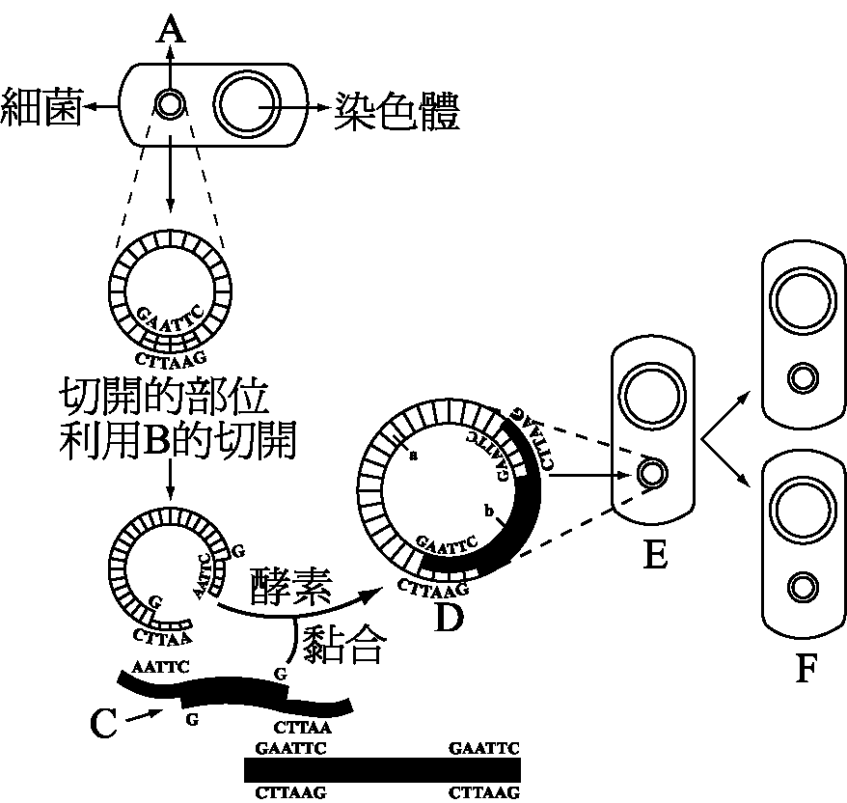
40.右圖為基因重組的過程，下列敘述那些正確？(A)A為細菌的質體，擔任載體的角色(B)B稱為切割酶(C)C為外源基因，是人類希望基因轉殖生物表現的基因(D)D是以DNA接合酶黏合載體和外源基因的重組DNA(E)重組DNA不一定能順利進入細菌，因此需以抗生素或螢光篩選基因轉殖細菌

松山高中94學年度第2學期期末考 高二三類組生命科學答案

1 | C | 2 | A | 3 | B | 4 | D | 5 | C
6 | C | 7 | D | 8 | D | 9 | B | 10 | A
11 | BE | 12 | ABCD | 13 | DE | 14 | BE | 15 | BE
16 | ACE | 17 | AB | 18 | CD | 19 | ACD | 20 | AC
21 | BE | 22 | BD | 23 | ABE | 24 | BCD | 25 | CE
26 | ABE | 27 | CD | 28 | CDE | 29 | E | 30 | BC
31 | BC | 32 | ADE | 33 | ABCDE | 34 | CDE | 35 | B
36 | AC | 37 | ABC | 38 | BC | 39 | AD | 40 | ACDE

